

宗博館「光在萬物」 感知與靈性之旅

【記者范瑜／專題報導】「光在萬物」特展即日起於世界宗教博物館展出，展覽以「光」為核心主軸，融合互動科技，從視覺感知延展至宇宙哲學思想，帶領觀眾超越日常視角，在光的萬象中，進入萬物循環的靈性長河，尋找永恆之光，期使觀眾展開一段超越時間與形相的旅程，與「光」相遇，喚醒並覺察內在本質之光，理解萬物一體、相依共存、互濟共生的真諦。

6主題 劇場式沉浸體驗
展覽首度打破館內2大特展廳，構築風格多變的「光之繭」、「覺醒之光」、「創世之光」、「無我之光」、「萬物之光」、「光之救贖」等6大主題，以劇場式沉浸體驗，創造出感知與情感並行的參觀動線，並以不同形式陳展4件館方典藏文物，民眾可透過觀展及互動裝置，成為光的旅人，探索宇宙萬物間的「光」。

展區中每一空間皆以不同形貌的「光」作為引導，首先，從充滿象徵意涵的「光之繭」揚起序曲，主視覺發展出的造型，意謂萬象初始的起源，在明滅的光線中沉靜自身，破繭而出，隨著光進入展覽，開啟對話；走過「覺醒之光」展區前12公尺長蜿蜒曲折的「光之甬道」，可見藉著寓意簡樸、和平與自然共生精神的「聖方濟像」，與民眾在鏡面中投射，喚醒內在潛藏的光芒，並隨著生命的提問，引領觀眾重新認識自身內在的光，與宇宙本源的連結。

創世之光 穿梭宇宙初開渾沌
「創世之光」展區透過具象化真理與光明的「梵天石像」，隨空靈悠遠的樂音，輕紗隨風浮動，如同回到宇宙初開時的渾沌與虛幻，穿梭其中，回溯萬象之源；走入水氣繚繞、光影浮動的「無我之光展區」，跟隨唐卡「勝樂金剛曼荼羅」的幾何結構與色彩秩序，透過珠簾投影在水幕牆上，由遠而近呈現在眼前，開啟一段關於「無我」與「光明」的深度探索。

萬物之光 生命流動和諧共生
緩步穿越細長窄小黑暗的「希望過道」後，「萬物之光」展區豁然開朗，看到不同地域植物的和諧共生，還有牆面的臺灣野生動物圖像及錯落在各處的樹木，讓人有擁抱生態的幸福感，此區以展現慈悲守護之力的「毘濕奴石像」，展現生命之間能量的流動與相互依存，進一步詮釋無相無形的「無光之光」；最後來到「光之救贖」展區，邀請民眾透過互動裝置，傳遞「光的種子」，並收到宇宙回覆的「光之語錄」，進而思索「光」在人與萬物間的連結。

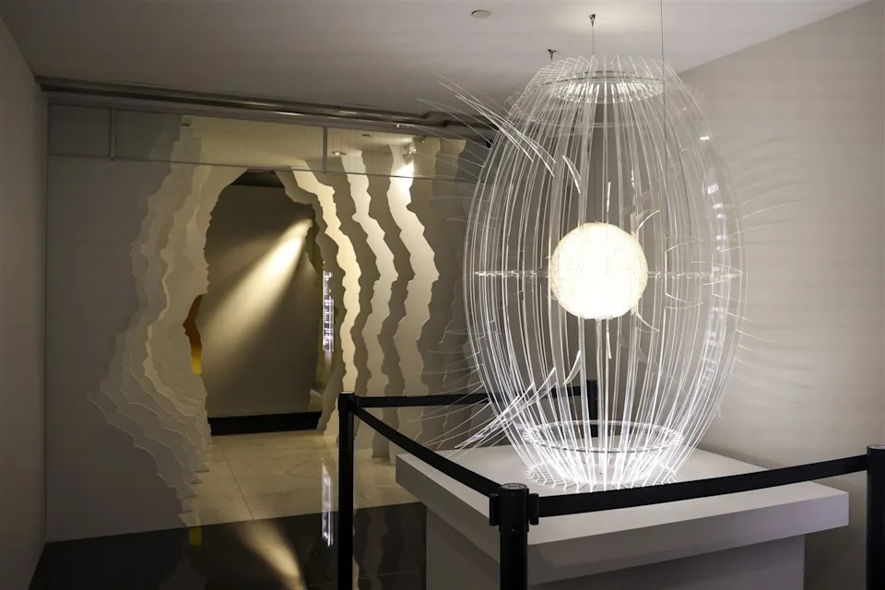
「光之繭」主視覺造型，意謂萬象初始的起源，在明滅的光線中沉靜自身，破繭而出，隨著光進入展覽。（記者范瑜攝）
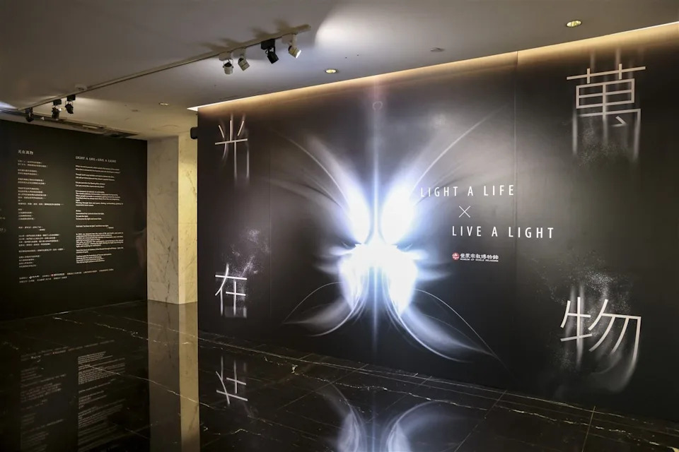
「光在萬物」特展以「光」為核心主軸，期使觀眾理解萬物一體、相依共存、互濟共生的真諦。（記者范瑜攝）
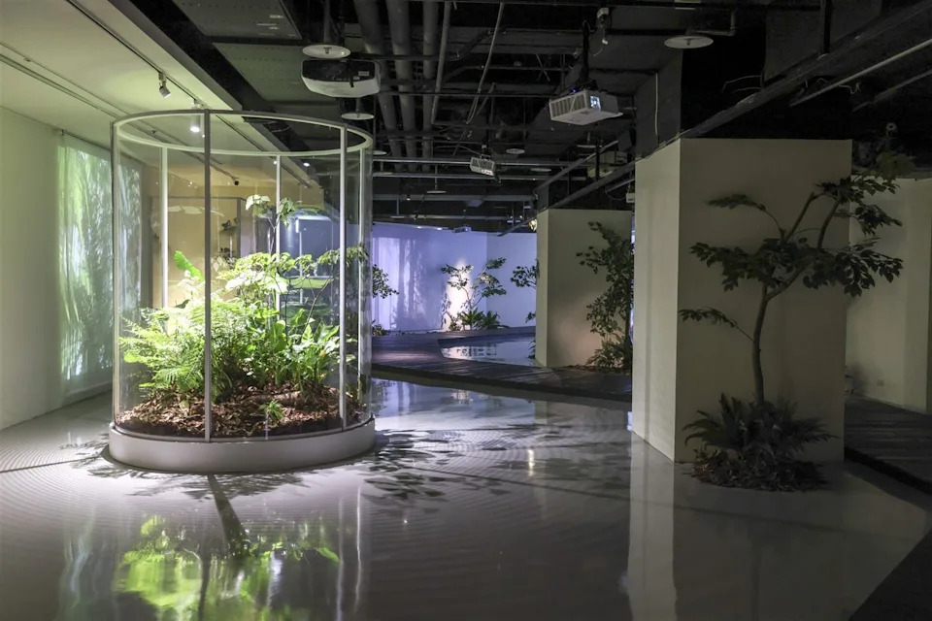
「萬物之光」展區可見不同地域植物的和諧共生，展現生命之間能量的流動與相互依存。（記者范瑜攝）
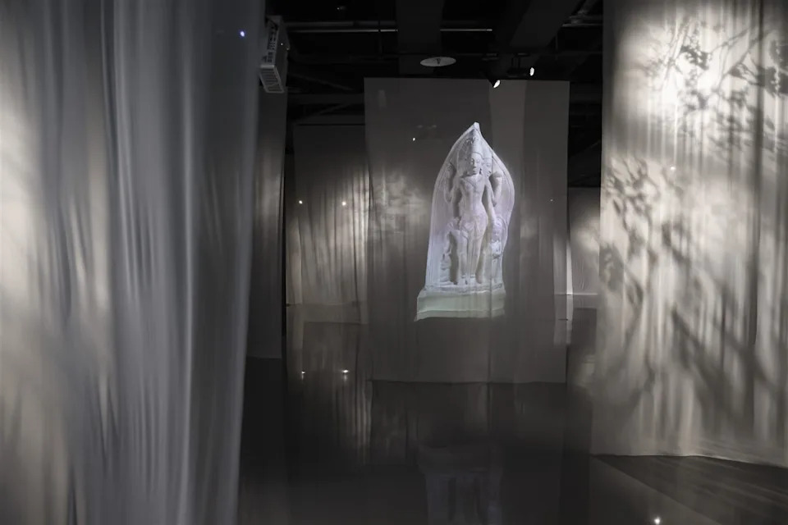
步入「創世之光」展區，輕紗隨風浮動，感受宇宙初開時的渾沌與虛幻。（記者范瑜攝）
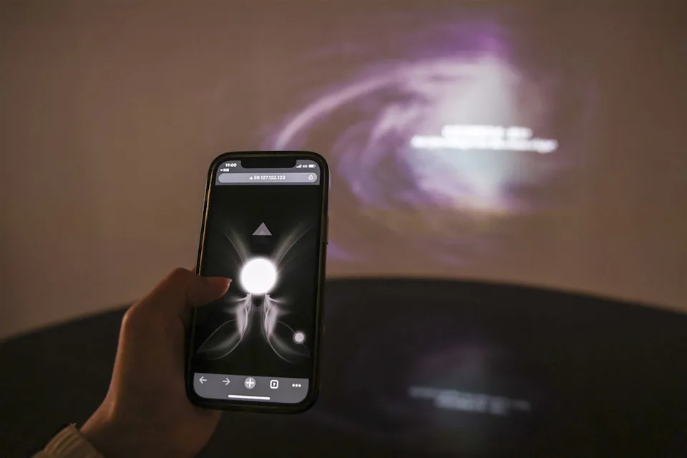
「光之救贖」展區，可透過互動裝置，傳遞「光的種子」，並收到宇宙回覆的「光之語錄」。（記者范瑜攝）
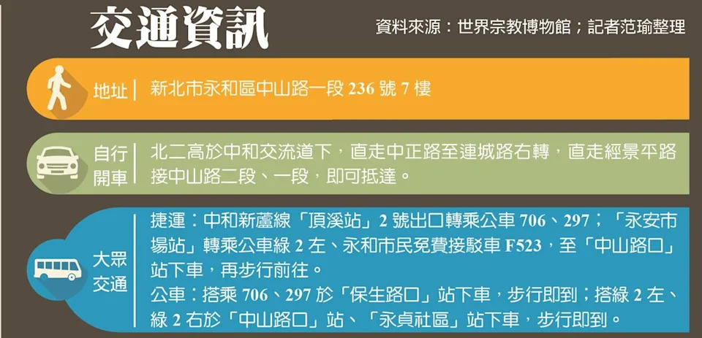
交通資訊
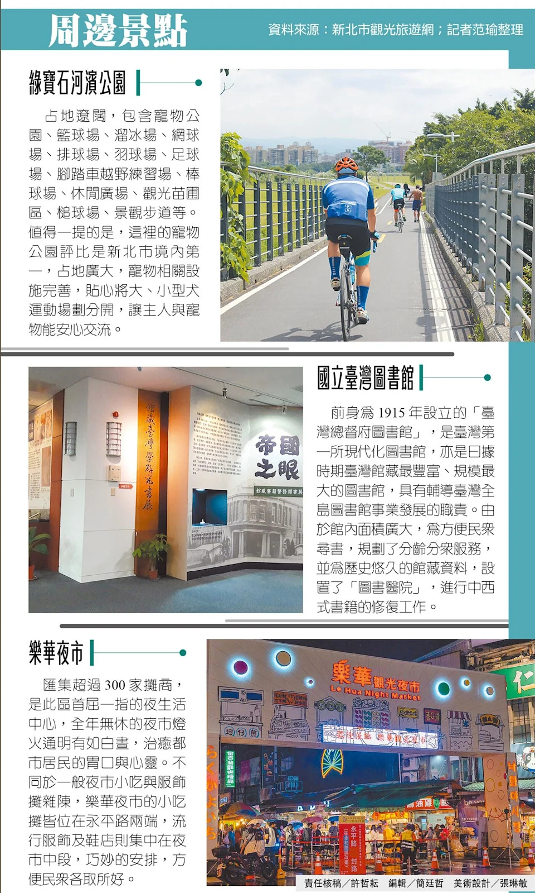

https://tw.news.yahoo.com/%E5%AE%97%E5%8D%9A%E9%A4%A8-%E5%85%89%E5%9C%A8%E8%90%AC%E7%89%A9-%E6%84%9F%E7%9F%A5%E8%88%87%E9%9D%88%E6%80%A7%E4%B9%8B%E6%97%85-160000947.html

